Министерство образования Республики Беларусь

Учреждение образования

БЕЛОРУССКИЙ ГОСУДАРСТВЕННЫЙ УНИВЕРСИТЕТ

ИНФОРМАТИКИ И РАДИОЭЛЕКТРОНИКИ

Факультет компьютерных систем и сетей

Кафедра информатики

Дисциплина: Методы численного анализа

**ОТЧЁТ**

к лабораторной работе №3

на тему:

«Численное решение систем нелинейных уравнений»

Выполнил: студент группы 353502

Згирская Дарья Денисовна

Проверил: Анисимов Владимир Яковлевич

Минск 2024

**ЦЕЛИ ВЫПОЛНЕНИЯ ЗАДАНИЯ**

* изучение методов численного решения нелинейных уравнений – методов хорд, Ньютона и половинного деления;
* исследование скорости сходимости итерационных процедур;
* сравнение числа итераций, необходимого для достижения заданной точности вычисления разными методами.

**ЗАДАНИЕ**

**Вариант 5.**

1) Используя теорему Штурма определить число корней уравнения: x3 +ax2 +bx + c=0 на отрезке [-10,10]. Значения коэффициентов уравнения взять из таблицы (рис. 1).

2) Отделить все корни, лежащие на данном отрезке.

3) Вычислить наименьший из корней сначала методом половинного деления, а за затем методом хорд и методом Ньютона. Сравнить число необходимых итераций в обоих методах. Точность до 0.0001.

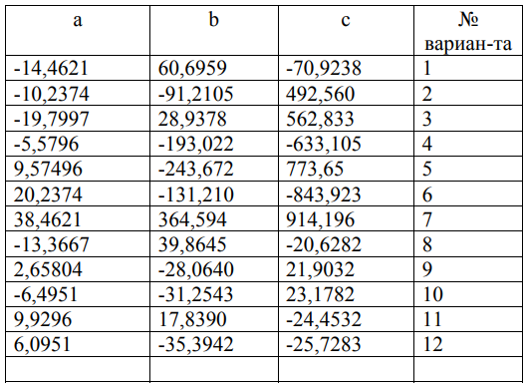

Рисунок 1

**ХОД РАБОТЫ**

Перед началом выполнения работы были изучены теоретические материалы на тему «Численное решение систем нелинейных уравнений».

Далее, чтобы при помощи теоремы Штурма определить количество корней данного уравнения, была создана процедура, строящая ряд Штурмана (рис. 2).

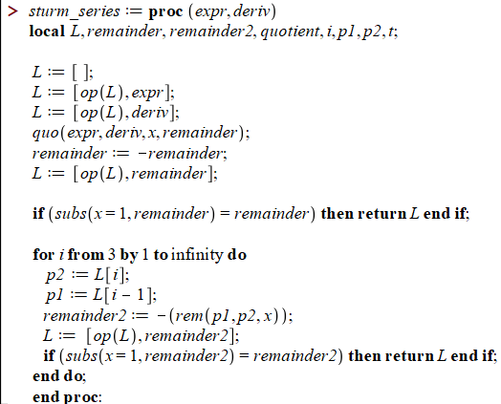

Рисунок 2

Также была создана процедура, продсчитывающая количество смен знака в полученном ряде штурмана (рис. 3).

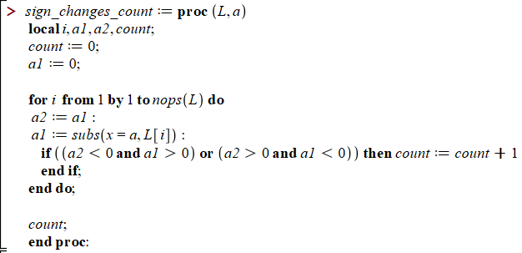

Рисунок 3

И процедура, которая находит интервал, в котором находится корень, с помощью предыдущей процедуры. Она возвращает список со значениями x, каждый из которых является концом интервала для некоторого корня.

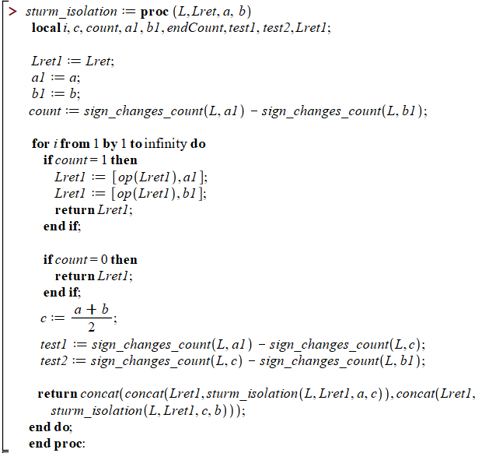

Рисунок 4

Таким образом, было выполнено отделение всех корней, лежащих на данном отрезке.

Теперь необходимо вычислить наименьший из корней методом половинного деления, методом хорд и методом Ньютона.

Для этого были соответствующие процедуры (рис. 5-7).

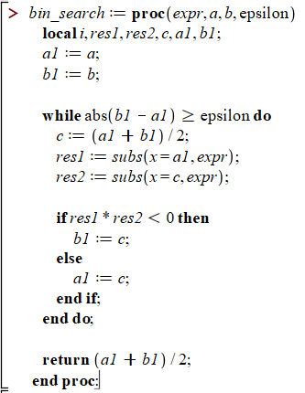

Рисунок 5

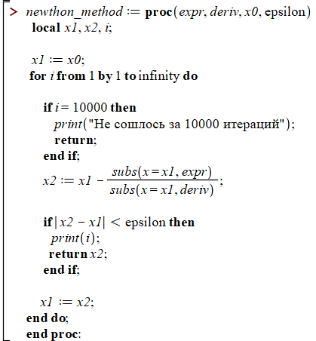

Рисунок 7

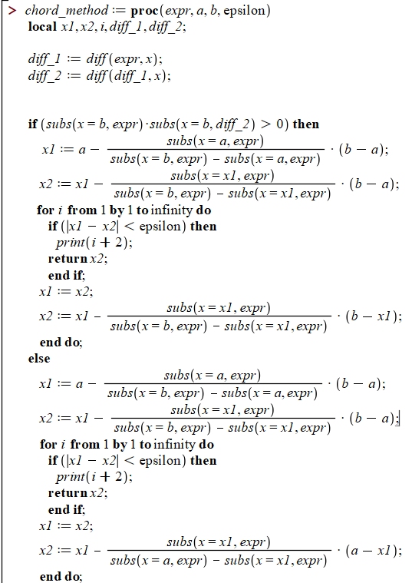

Рисунок 6

Реализованные процедуры ищут корень с заданной точностью epsilon.

Теперь сравним число необходимых итераций для использованных методов:

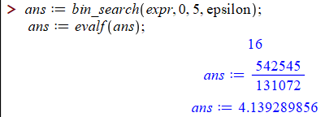

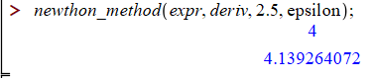

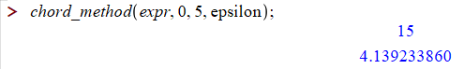

В данном случае самый быстрый метод – метод Ньютона, а самый медленный – метод половинного деления.

**ТЕСТОВЫЕ ПРИМЕРЫ**

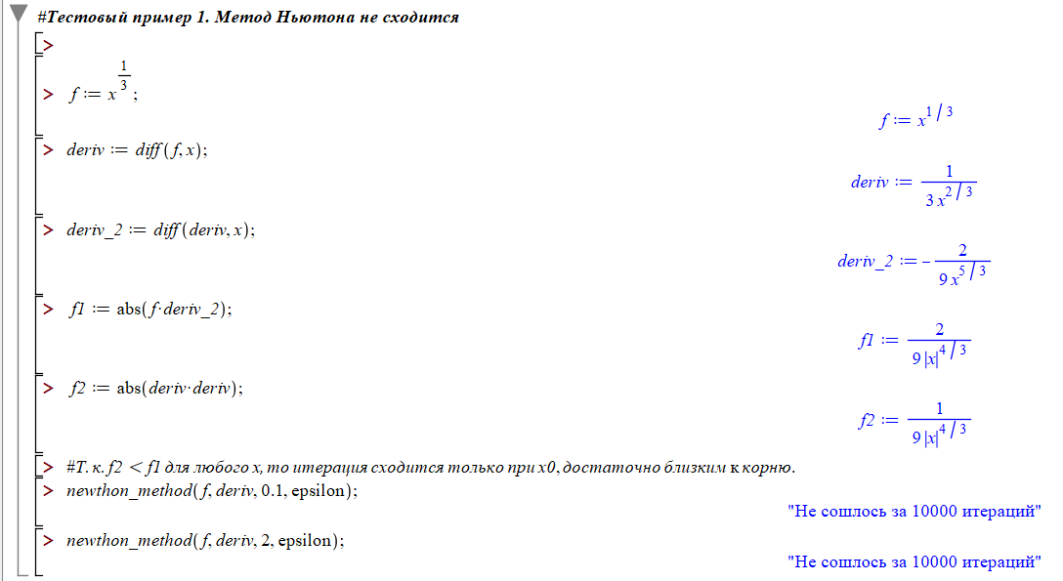

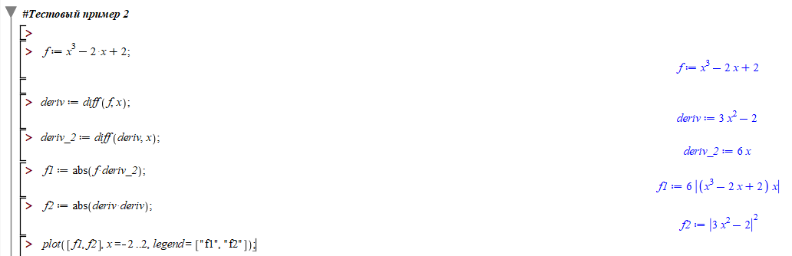

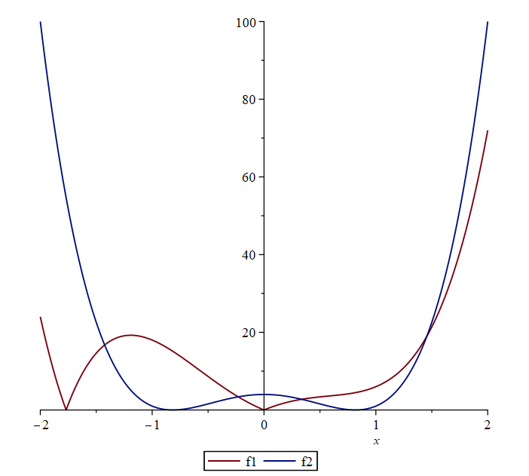

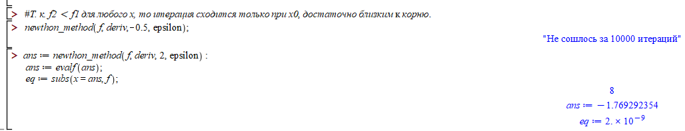

# **ВЫВОДЫ**

В ходе выполнения данной работы были изученыметоды решения нелинейных уравнений.

Было выполнено задание и решены 2 тестовых примера, показывающих функции, для которых не сходится метод Ньютона частично/полностью.

Также было произведено сравнение количества итераций для трех изученных методов.